**ВОДА И ЭЛЕКТРОПРОВОДА НЕСОВМЕСТИМЫ!**

Это очень важное правило! Нель­зя заклеивать проводку обоями, подве­шивать на гвозди (они металлические!), вытягивать проводку из стен, завязы­вать в узлы, использовать в качестве бе­льевой верёвки. Все это приводит к нарушению изоляции и короткому за­мыканию электропроводов.

**Помни!**

**Электроприборы могут ударить током или стать причиной пожара.**

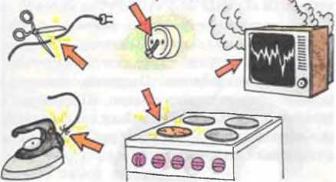

Опасно пользоваться неисправ­ными выключателями, розетками, штепселями, подключать при помощи скрутки проводов их оголенные концы к электросети без специальных вилок.

Правилами обращения с электричеством многие пренебрегают, забывая о том, что безопасного электричества не бывает!

|  |  |
| --- | --- |
| ТЕЛЕФОНЫ ВЫЗОВА ЭКСТРЕННЫХ СЛУЖБ | |
| ПОЖАРНАЯ ОХРАНА | 101 |
| ПОЛИЦИЯ | 102 |
| СКОРАЯ ПОМОЩЬ | 103 |
| АВАРИЙНАЯ ГАЗОВАЯ | 104 |
| ЕДИНАЯ СЛУЖБА СПАСЕНИЯ | 112 |

**Бюджетное учреждение Ханты-Мансийского автономного округа - Югры «Сургутский центр социальной помощи семье и детям»**

**Правила безопасности при работе со средствами связи, техникой, электроприборами**

Составил: специалист по социальной работе, Сургут

Данилова С.Г. 2019

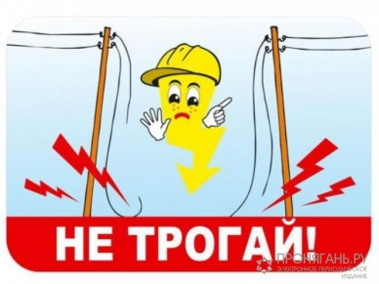

**ЭЛЕКТРИЧЕСКАЯ ЭНЕРГИЯ - НАШ ВЕРНЫЙ ПОМОЩНИК**

Это свет в твоем доме. Благодаря электричеству работают телевизор и компьютер, холодильник и стиральная машина. Электропоезда доставляют пассажиров и грузы на большие рассто­яния. Электричество приводит в движе­ние приборы и станки на заводах.

Но электричество может быть опасным - если не соблюдать простые правила обращения с ним.

**10 «НЕ» В БЫТУ И НА УЛИЦЕ**

НЕ тянуть вилку из розетки за провод

НЕ держаться за провода электрических приборов мокрыми руками

НЕ пользоваться неисправными электро­приборами

НЕ прикасаться к провисшим, оборван­ным и лежащим на земле проводам

НЕ залезать и даже не подходить к трансформаторной будке

НЕ бросать ничего на провода и в электроустановки

НЕ подходить к дереву, если заметил на нем оборванный провод

НЕ влезать на опоры

НЕ играть под воздушными линиями

электропередач

НЕ залезать на деревья, крыши домов и строений, рядом с которыми проходят электрические провода

**ЭЛЕКТРИЧЕСКИЙ ТОК ПОРАЖАЕТ ВНЕЗАПНО**

Здесь угроза дает о себе знать толь­ко после того, как человек оказался под воздействием электрического тока. Пре­небрежение правилами безопасности при пользовании электрическими приборами приводит к несчастным случаям.

В зависимости от величины тока, времени его воздействия, а также от ряда других причин, электрический ток, про­ходя через тело человека, может вызвать ожоги, обморок, судороги, прекращение дыхания и даже смерть.

